BỘ TÀI CHÍNH  TỔNG CỤC HẢI QUAN  ------- | CỘNG HÒA XÃ HỘI CHỦ NGHĨA VIỆT NAM  Độc lập - Tự do - Hạnh phúc  ---------------
Số: 8175/TCHQ-GSQL  V/v hướng dẫn trừ lùi giấy phép xuất khẩu, nhập khẩu trên Hệ thống V5 | Hà Nội, ngày 31 tháng 12 năm 2019

Kính gửi: Cục Hải quan các tỉnh, thành phố
Hiện nay, Tổng cục Hải quan đã hoàn thiện và nâng cấp Hệ thống xử lý dữ liệu điện tử hải quan phục vụ cho công tác quản lý, theo dõi hàng hóa xuất khẩu, nhập khẩu theo giấy phép của các Bộ quản lý ngành, lĩnh vực, góp phần vào việc đơn giản hóa thủ tục hành chính, đảm bảo công tác quản lý nhà nước về hải quan, ngăn chặn việc xuất khẩu, nhập khẩu hàng hóa vượt quá số lượng ghi trên giấy phép hoặc sử dụng giấy phép giả. Mục quản lý giấy phép được thiết kế trên Hệ thống E-Customs5, chức năng: IX. Kết nối hệ thống -> N. Trừ lùi giấy phép -> 1. Quản lý thông tin trừ lùi giấy phép. Để đảm bảo thống nhất thực hiện, Tổng cục Hải quan hướng dẫn như sau:
I. Hướng dẫn sử dụng hệ thống trừ lùi giấy phép
1. Chức năng hiển thị đính kèm giấy phép trên tờ khai hải quan
Giấy phép được cấp trên Cổng thông tin một cửa quốc gia (sau đây viết tắt là NSW) được hiển thị đính kèm vào tờ khai hải quan trong trường hợp dữ liệu phù hợp giữa tờ khai hải quan và thông tin giấy phép trên NSW theo số giấy phép và mã số thuế doanh nghiệp.
2. Cập nhật thông tin giấy phép:
a) Chức năng Quản lý thông tin trừ lùi giấy phép (IX. Kết nối hệ thống -> N. Trừ lùi giấy phép -> 1. Quản lý thông tin trừ lùi GP):
b) Mô tả: Công chức hải quan nhập thông tin trừ lùi giấy phép theo từng mã HS của hàng hóa trên giấy phép với hai hình thức là sử dụng giấy phép một lần và sử dụng giấy phép nhiều lần (công chức hải quan nhập thông tin trừ lùi giấy phép cho đến khi số lượng còn lại bằng 0).
c) Trình tự thực hiện:
- Trường hợp giấy phép được cấp trên NSW, sau khi cập nhật thông tin tìm kiếm (số giấy phép, ngày giấy phép, mã doanh nghiệp), hệ thống sẽ hỗ trợ tra cứu thông tin giấy phép từ hệ thống NSW. Công chức hải quan có thể bổ sung các chỉ tiêu tìm kiếm khác (như: Hình thức sử dụng, số tờ khai, mã HS).
- Trường hợp giấy phép được cấp bản giấy (đối với các thủ tục hành chính chưa được các Bộ, ngành thực hiện trên NSW), công chức hải quan sẽ nhập thông tin giấy phép theo cách thủ công để thực hiện theo dõi trừ lùi. Hệ thống E-Customs5 hỗ trợ cập nhật các chỉ tiêu phục vụ cho công tác theo dõi trừ lùi (theo số giấy phép, ngày giấy phép, ngày hết hiệu lực, mã số thuế, hình thức sử dụng, mã HS, tên hàng, số tờ khai, số lượng hàng hóa).
- Sau khi thông tin giấy phép đã được cập nhật trên Hệ thống E-Customs5, khi đăng ký tờ khai hải quan cho mỗi lần sử dụng giấy phép, công chức hải quan sử dụng chức năng “Thêm lần sử dụng” để cập nhật thông tin lô hàng xuất khẩu, nhập khẩu.
3. Xóa thông tin trừ lùi giấy phép
a) Chức năng: IX. Kết nối hệ thống -> N. Trừ lùi giấy phép -> 2. Xóa thông tin trừ lùi GP.
b) Mô tả: Cho phép công chức hải quan xóa bỏ thông tin theo dõi trừ lùi giấy phép trong trường hợp cần thiết (hệ thống cho phép xóa bỏ từng lần trừ lùi của giấy phép, cụ thể như ví dụ sau: Công chức hải quan đã nhập trừ lùi giấy phép đến lần thứ 5 nhưng vì lý do nào đó muốn xóa bỏ lần thứ 3 trở đi thì công chức hải quan phải thực hiện xóa bỏ theo thứ tự tuần tự từ 5, 4, 3).
c) Trình tự xử lý:
- Thông tin dữ liệu theo dõi trừ lùi giấy phép có tờ khai hải quan đăng ký tại Chi cục Hải quan nào thì chỉ có Chi cục đó mới có quyền xóa bỏ.
- Trước khi thực hiện việc xóa thông tin trừ lùi giấy phép, công chức hải quan phải trình Lãnh đạo Chi cục phê duyệt và ghi nhận thông tin lý do xóa vào hệ thống.
(Chi tiết hướng dẫn sử dụng quản lý thông tin giấy phép, Cục Hải quan tỉnh, thành phố tra cứu trên Hệ thống E-Customs5 hoặc theo Phụ lục đính kèm).
II. Nguyên tắc thực hiện
1. Đối với các giấy phép được cấp trên NSW từ ngày 01/01/2020 và các giấy phép được cấp dưới dạng bản giấy, Chi cục Hải quan nơi đăng ký tờ khai hải quan đầu tiên cập nhật thông tin trừ lùi giấy phép trên Hệ thống theo hướng dẫn tại điểm 2 mục I công văn này; không cấp Phiếu theo dõi trừ lùi theo mẫu số 05/TDTL/GSQL.
Tổng cục Hải quan (Cục Giám sát quản lý về Hải quan) không thực hiện việc xác nhận giấy phép đối với các giấy phép được cấp trên NSW từ ngày 01/01/2020.
2. Trường hợp giấy phép được cấp trên NSW trước hoặc sau thời điểm 01/01/2020; hoặc giấy phép được cấp dưới dạng bản giấy, nếu người khai hải quan sử dụng Giấy phép cho một lần xuất khẩu, nhập khẩu, Chi cục Hải quan nơi đăng ký tờ khai thực hiện việc cập nhật thông tin giấy phép vào hệ thống theo hướng dẫn tại điểm 2 mục I công văn này.
3. Đối với các giấy phép được cấp trên NSW trước ngày 01/01/2020, nếu người khai hải quan sử dụng cho nhiều lần xuất khẩu, nhập khẩu, Tổng cục Hải quan (Cục Giám sát quản lý về Hải quan) tiếp tục thực hiện việc xác nhận theo quy định tại điểm b khoản 2 Điều 28 Thông tư số 38/2015/TT-BTC ngày 25/3/2015 của Bộ Tài chính (được sửa đổi, bổ sung tại Thông tư số 39/2018/TT-BTC ngày 20/4/2018).
Căn cứ văn bản xác nhận, Chi cục Hải quan nơi đăng ký tờ khai hải quan, đầu tiên thực hiện việc cập nhật thông tin trừ lùi giấy phép theo hướng dẫn tại mục I công văn này và thu hồi văn bản xác nhận nêu trên.
4. Trường hợp Hệ thống E-Customs5 gặp sự cố không thể cập nhật thông tin giấy phép, Chi cục trưởng Chi cục Hải quan quyết định việc làm thủ tục xuất khẩu, nhập khẩu và cập nhật lại thông tin giấy phép sau khi Hệ thống hoạt động trở lại.
5. Đối với các trường hợp đã được cấp Phiếu theo dõi trừ lùi theo mẫu số 05/TDTL/GSQL, người khai hải quan đã xuất khẩu, nhập khẩu, nhưng chưa hết lượng hàng ghi trên giấy phép, Cục Hải quan các tỉnh, thành phố tiếp tục thực hiện theo dõi, trừ lùi trên Phiếu cho đến khi hết lượng hàng ghi trên giấy phép.
Tổng cục Hải quan thông báo để Cục Hải quan các tỉnh, thành phố biết, thực hiện. Trường hợp có vướng mắc phát sinh thì báo cáo về Tổng cục Hải quan (qua Cục Giám sát quản lý về Hải quan) để được hướng dẫn xử lý./.

Nơi nhận:  - Như trên;  - Văn phòng Chính phủ (để báo cáo);  - TT Vũ Thị Mai (để báo cáo);  - Lãnh đạo Tổng cục;  - Các Bộ: NN&PTNT, Y tế, TNMT, KHCN, Công Thương, (để phối hợp);  - Các Cục: QLRR, CNTT&TKHQ (để t/h);  - Lưu: VT, GSQL (3b). | KT. TỔNG CỤC TRƯỞNG  PHÓ TỔNG CỤC TRƯỞNG  Mai Xuân Thành

PHỤ LỤC
HƯỚNG DẪN SỬ DỤNG CHỨC NĂNG QUẢN LÝ THÔNG TIN GIẤY PHÉP
(Kèm công văn số 8175/TCHQ-GSQL ngày 31/12/2019)
1. Màn hình xem thông tin giấy phép SW khi tra cứu tờ khai
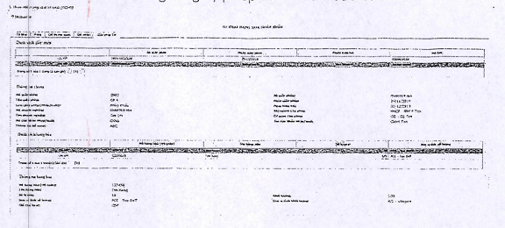
2. Quản lý thông tin trừ lùi GP
Cho phép chi cục nhập trừ lùi giấy phép theo từng mã hàng (mã hs) trên giấy phép với 2 hình thức trừ lùi (sử dụng 1 lần và sử dụng nhiều lần)
- Trong trường hợp khi cc tìm kiếm thông tin giấy phép trừ lùi (lần trừ đầu tiên) nếu có dữ liệu phù hợp với thông tin giấy phép SW (số giấy phép/ngày giấy phép/mã dn) hệ thống sẽ hỗ trợ lấy thông tin, sau đó chi cục có thể chỉnh sửa cho phù hợp nếu cần.
- Trong trường hợp không dữ liệu phù hợp với thông tin giấy phép SW thì cc sẽ tự nhập thông tin GP để thực hiện trừ lùi (Hệ thống ECUS chỉ hỗ trợ nhập các chỉ tiêu phục vụ việc trừ lùi (Số giấy phép, ngày giấy phép, ngày hết hiệu lực, mã dn, hình thức sử dụng, mã hs, tên hàng, số tờ khai, số lượng))
2.1. Thêm mới thông tin trừ lùi
Bước 1: Chọn chức năng X->N->1. Quản lý thông tin trừ lùi GP hệ thống hiển thị màn hình tìm kiếm để nhập điều kiện tìm kiếm thông tin trừ lùi giấy phép
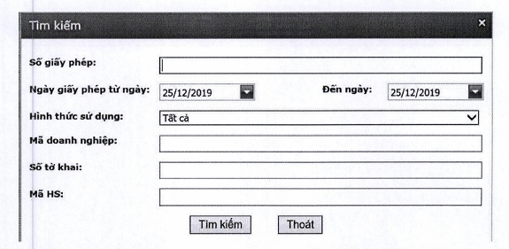
Bước 2: Để nhập thông tin trừ lùi giấy phép chọn “Nhập thông tin trừ lùi” hệ thống hiển thị màn hình nhập thông tin giấy phép
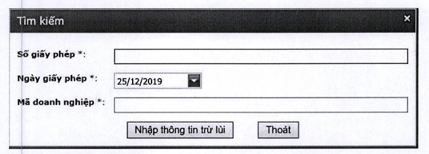
Trong trường hợp không có thông tin từ hệ thống SW hệ thống sẽ có thông báo:
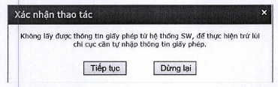
Bước 3: Chọn “Tiếp tục” hệ thống hiển thị màn hình nhập thông tin trừ lùi. Nhập thông tin và chọn “Ghi lại” để hệ thống ghi nhận thông tin trừ lùi
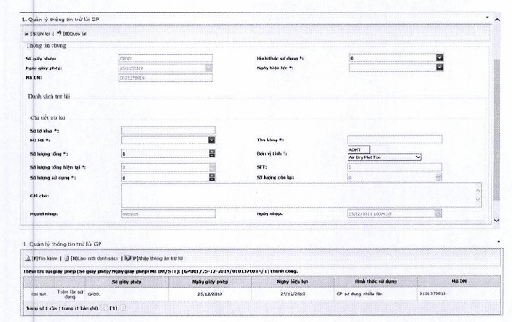
2.2. Thêm lần sử dụng
Bước 1: Chọn chức năng X->N->1. Quản lý thông tin trừ lùi GP hệ thống hiển thị màn hình tìm kiếm để nhập điều kiện tìm kiếm thông tin trừ lùi giấy phép
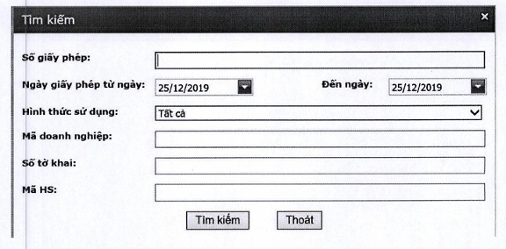
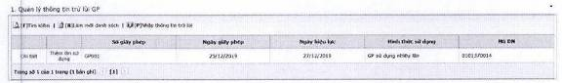
Bước 2: Để nhập thêm lần sử dụng cho giấy phép chọn “Thêm lần sử dụng” trên màn hình danh sách giấy phép đã có thông tin trừ lùi, hệ thống hiển thị màn hình thông tin giấy phép
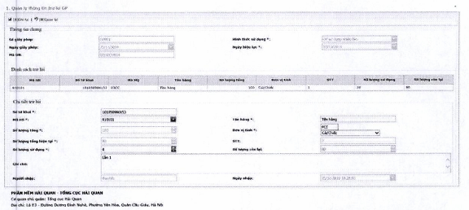
Bước 3: Nhập thông tin và chọn “Ghi lại” để hệ thống ghi nhận thông tin trừ lùi mới.
3. Xóa thông tin trừ lùi GP
Dữ liệu trừ lùi thuộc chi cục nào thì chi cục đó có quyền xóa
3.1. Xóa toàn bộ thông tin trừ lùi của giấy phép
Bước 1: Chọn chức năng X->N->2. Xóa thông tin trừ lùi GP, hệ thống hiển thị màn hình tìm kiếm để nhập điều kiện tìm kiếm thông tin trừ lùi giấy phép
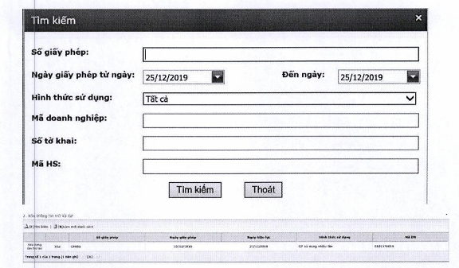
Bước 2: Để xóa toàn bộ thông tin trừ lùi của giấy phép chọn “Xóa” hệ thống hiển thị màn hình xác nhận
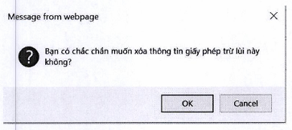
Bước 3: Chọn “OK” để tiếp tục hệ thống hiển thị màn hình nhập lý do xóa và chọn “Tiếp tục” -> hệ thống thực hiện xóa thông tin trừ lùi của giấy phép.
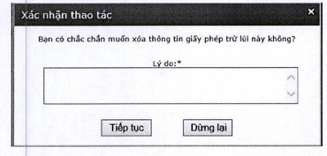
3.2. Xóa từng lần trừ lùi của giấy phép
Bước 1: Chọn chức năng X->N->2. Xóa thông tin trừ lùi GP, hệ thống hiển thị màn hình tìm kiếm để nhập điều kiện tìm kiếm thông tin trừ lùi giấy phép
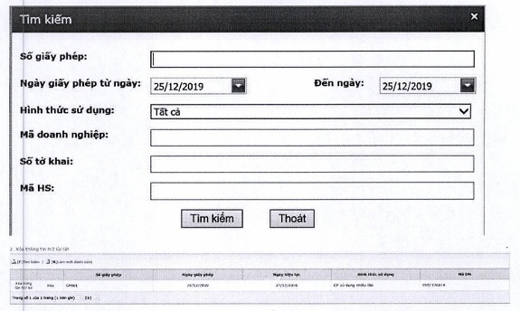
Bước 2: Để xóa từng lần trừ lùi của giấy phép chọn “Xóa từng lần trừ lùi” hệ thống hiển thị màn hình chi tiết từng lần trừ lùi
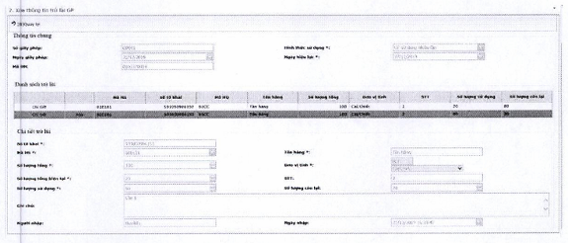
Bước 3: Chọn “Xóa” hệ thống hiển thị màn hình xác nhận
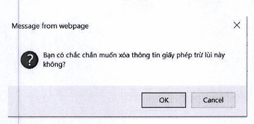
Bước 4: Chọn “OK” để tiếp tục hệ thống hiển thị màn hình nhập lý do xóa và chọn “Tiếp tục” -> hệ thống thực hiện xóa thông tin trừ lùi của giấy phép.


